SOLUCIONES DE LAS ACTIVIDADES DE LENGUA 6º. Libro SM, tema 9
Página 203. Las palabras tabú y los eufemismos, ejercicios 1, 2, 3:
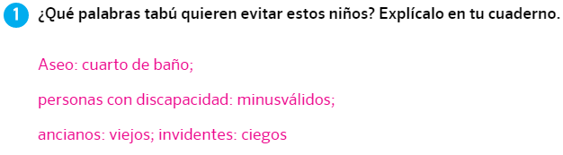
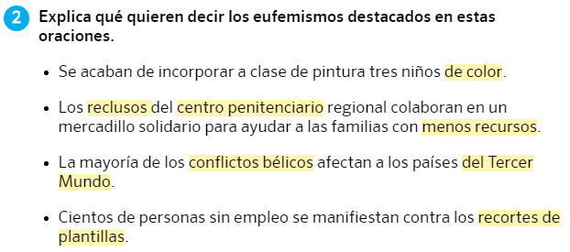
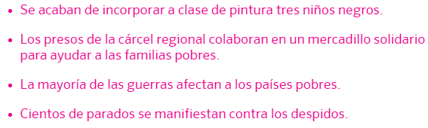
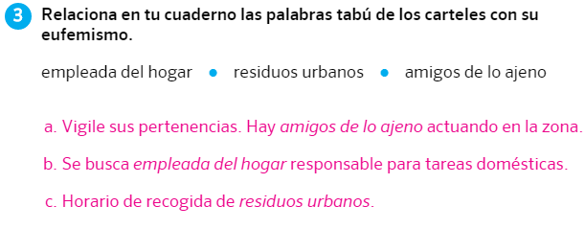
SOLUCIONES DE LAS ACTIVIDADES DE LENGUA 6º. Libro SM, tema 9
Página 204. La oración, ejercicios 1 y 2:

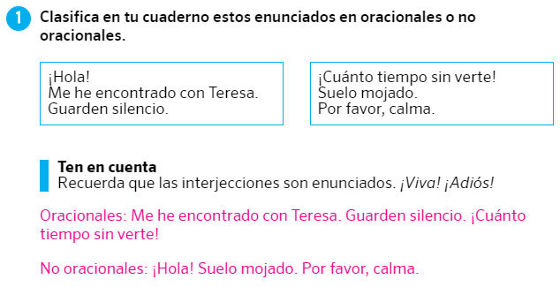

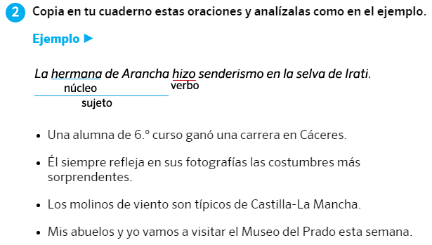
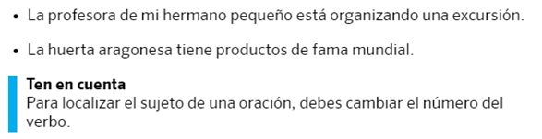
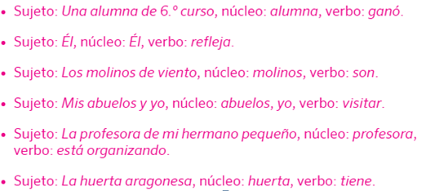

SOLUCIONES DE LAS ACTIVIDADES DE LENGUA 6º. Libro SM, tema 9
Página 205. La oración, ejercicios 3, 6 y 7:

